FASES REQUERIMIENTO DE SOFTWARE

1. DESCRIPCION GENERAL DEL REQUERIMIENTO 2
2. FASE DE FORMALIZACIÓN 3
3. ANALISIS DE REQUISITOS Y REQUERIMIENTOS 4
5. LEVANTAMIENTO DEL REQUERIMIENTO DETALLADO 8
6. DISEÑO DE LA ARQUITECTURA DE SOLUCION 10

DESCRIPCION GENERAL DEL REQUERIMIENTO

PROYECTO | Abogabot
Nombre Requerimiento: | Diligenciar el nombre del proyecto o desarrollo de software por parte del área o proceso solicitante
Fecha Solicitud: | 24/02/2022
Responsable(s) Solicitud: | Ricardo Mireles Diaz (nombre ficticio)
Dependencia(s) Solicitante: | Despacho Jurídico Sánchez-Mireles
Responsable Funcional designado por el equipo de desarrollo de software: | Gerardo Maldonado Félix

FASE DE FORMALIZACIÓN

Descripción de la Solicitud
Usuario Solicitante
Solicito una pagina con la cual los clientes puedan tener una mayor facilidad al momento e contratarnos, puedan llenar un formulario, realizar una demanda o consulta, e incluso que la pueda pagar desde la misma página, que todo esto quede registrado y los clientes puedan tener un perfil donde puedan consultar sus demandas creadas, incluso que reciban notificaciones con avances y anotaciones de nuestro despacho, que esto no se limite solo a una computadora, sino también a un celular.
Líder Funcional
El usuario nos solicita una pagina para poder automatizar el proceso de demandas, por medio de formularios, los usuarios de la pagina deben poder tener una cuenta donde puedan ver las demandas que estén llevando , el proceso de estas, y las anotaciones del despacho jurídico (el cliente), todos estos movimientos deben quedar registrados y deben originar una notificación a las cuentas creadas en la página, dentro de la página se debe poder realizar transacciones con el propósito de poder pagar los servicios legales de los usuarios, así que debe conectar con los bancos y generar tickets con los datos del servicio.

FIRMAS DE ACEPTACIÓN:

________________________________ _______________________________
Nombre Responsable Solicitud Nombre Líder OTI
Dependencia Solicitante Oficina Tecnologías de la Información

ANALISIS DE REQUISITOS Y REQUERIMIENTOS

Fecha Inicio | DD/MM//AAAA |  | Fecha Final | DD/MM//AAAA
Modelamiento de Negocio
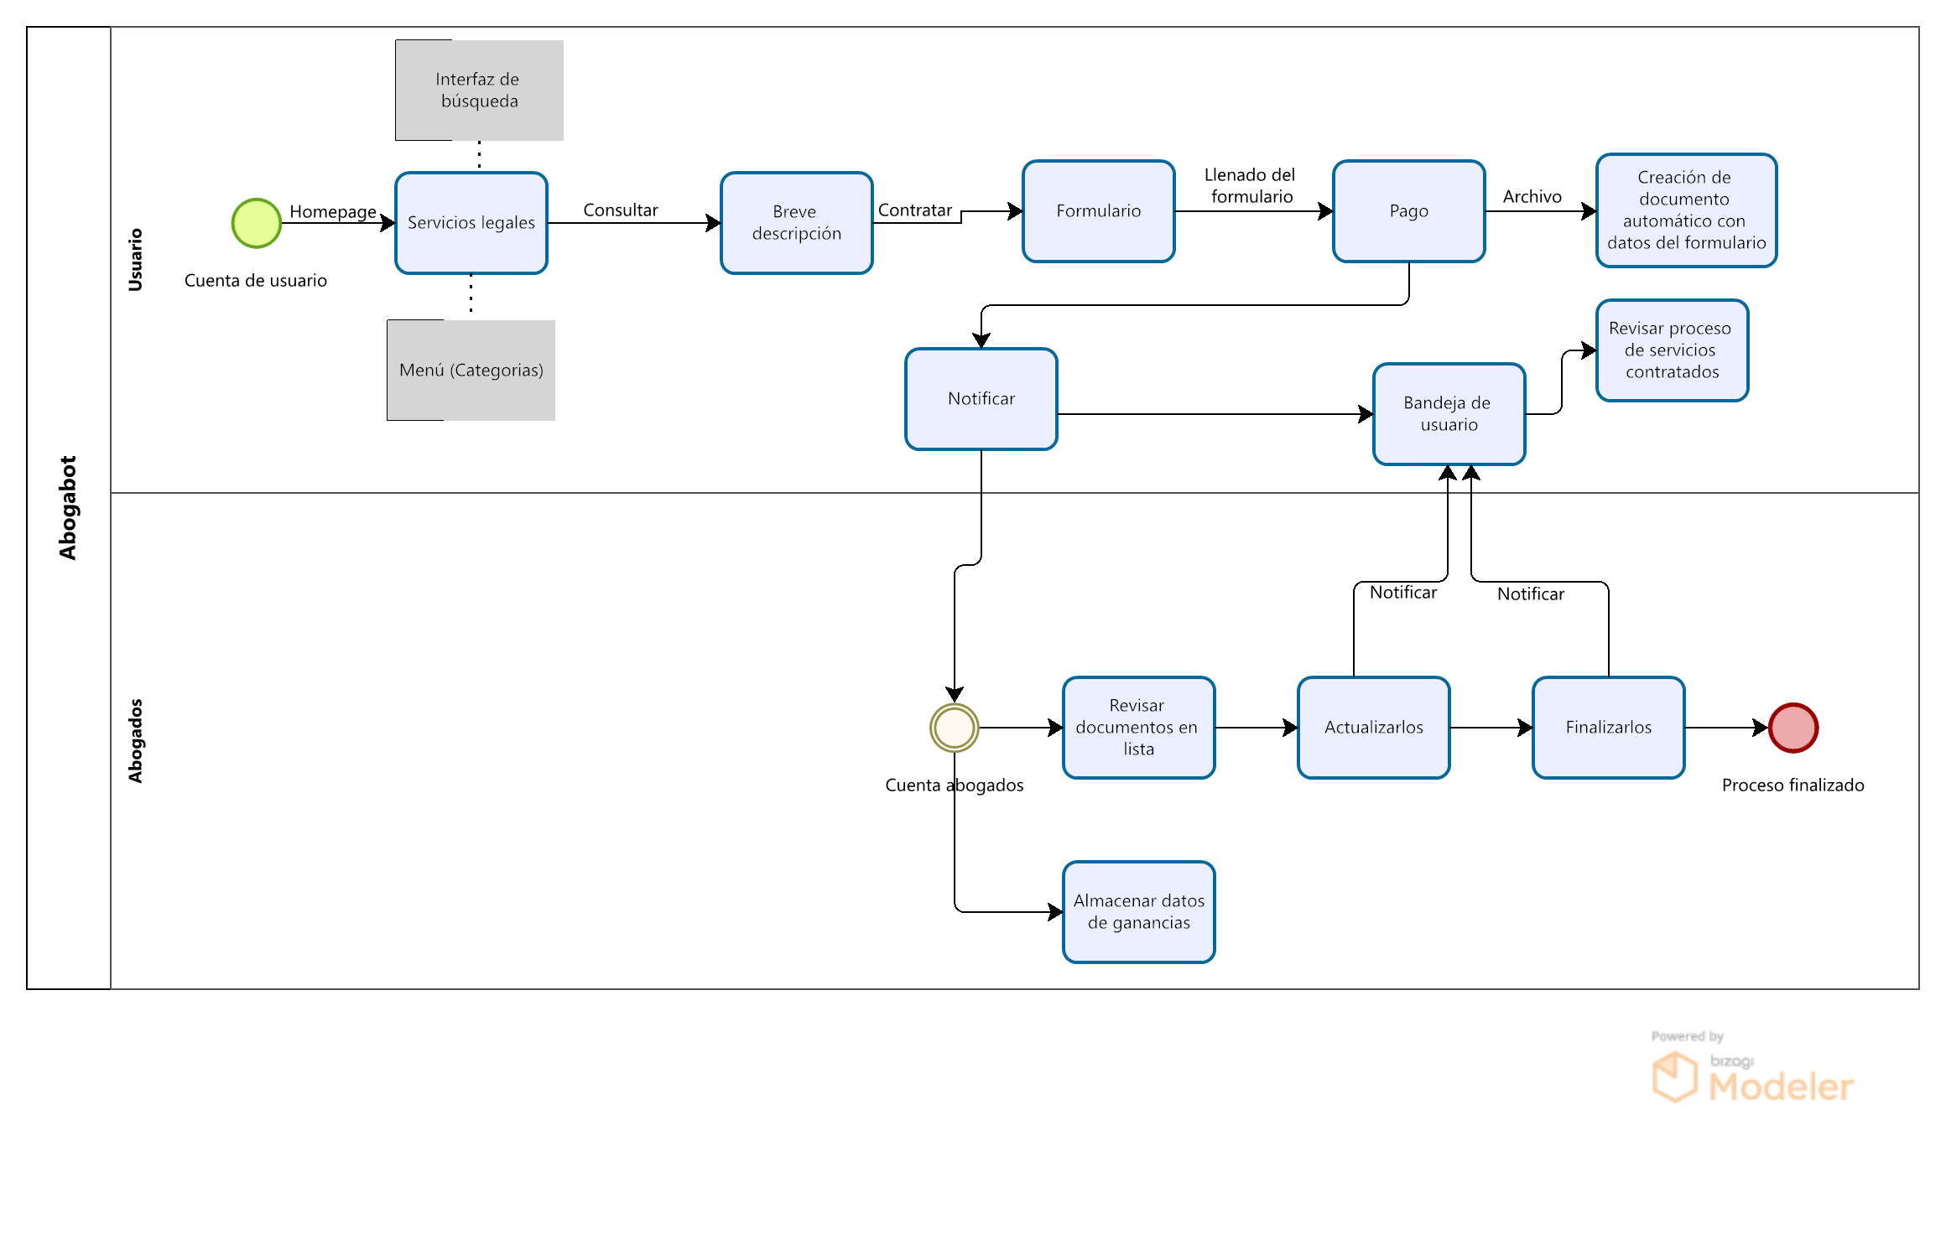
Términos de Referencia
Alcance de la solución | Dentro del trabajo se incluye una pagina donde los clientes del despacho jurídico tendrán una cuenta de acceso (como clientes) donde podrán seleccionar el servicio deseado o consultar el proceso de los servicios ya contratados así como su avance, podrán ver una breve descripción de los servicios, tendrán que llenar un formulario para acceder al servicio, al finalizar tendrán que pagar por el servicio, dentro de la pagina usando los formularios se generara un documento automático el cual se le enviara al cliente y al abogado del despacho, quien podrá revisarlo y realizarle actualizaciones, las cuales el cliente vera reflejada en su documento y recibirá notificaciones de las mismas, hasta finalizar el estatus del documento como finalizado. El despacho jurídico tendrá su propia cuenta (administrador) donde verán todas las entradas de solicitudes legales, y también los pagos guardados de estos servicios.
Requerimientos Funcionales y criterios de aceptación y | Crear cuenta de usuario  Ingresar cuenta de usuario  Bandeja de entrada  Notificaciones
Requerimientos no Funcionales y de calidad | Debe contar con un modulo de ayuda en línea o contacto  El tiempo de aprendizaje del sistema por un usuario deberá ser menos a 4 horas  El sistema debe poseer interfaces graficas bien formadas
Interesados en la solución
  Nombre/Rol/Perfil | Descripción
  Asigne un rol o nombre que permita identificar un interesado que participa dentro de la solución adelantada | Describa y justifique de qué manera participa el interesado dentro de la solución adelantada.
Precondiciones | Identificar los errores
Requisitos Técnicos | Tipo de Desarrollo | Web Escritorio Móvil Servicio Web  Servicio Windows Otro:__________________
Requisitos Técnicos | Base de Datos | Oracle  SQL Server  MySQL  MongoDB  Otro:__________________ |  |  | Versión  _______  _______  _______  _______  _______  _______
Requisitos Técnicos | Lenguaje | C#  VB  PHP  Java  JavaScript  Otro:___________________ |  |  | Versión  _______  _______  _______  _______  _______  _______  _______
Viabilidad Técnica | Luego de adelantado el análisis de los requisitos y requerimientos es viable proponer una solución técnica para esta solicitud: SI ( ) NO ( )

FIRMAS DE ACEPTACIÓN:
Nombre | Dependencia | Teléfono | Firma
- FASE DE PLANEACIÓN Y GERENCIA DEL PROYECTO

Responsable |  |  |  |  | Fecha
Plan estratégico de fases del proyecto
N° | Nombre Etapa | Actividad |  | Rol Responsable |  | Fecha Inicio | Fecha Fin | Comentarios
Diagrama de planeación


NOTA: Las fechas de planeación establecidas en este documento son aproximadas y estarán sujetas a modificaciones que surjan por control de cambios u otros factores.

FIRMAS DE ACEPTACIÓN:
Nombre | Dependencia | Teléfono | Firma

LEVANTAMIENTO DEL REQUERIMIENTO DETALLADO

Las historias de usuario deben ser independientes y debidamente identificadas; deben corresponder a una única funcionalidad y deben ser cortas y concisas
HISTORIAS DE USUARIO
Nº. |  | Identificador único de la historia de usuario
Titulo |  | Titulo claro y especifico que define la fase o historia de usuario para el requerimiento
Fecha |  | DD/MM/YYYY
Estimación |  | Peso dado por un numero entre 1 y 100 acotado por la serie Fibonacci
Característica/Funcionalidad
Descripción detallada y suministrada en lenguaje natural por el usuario final, que permite identificar la necesidad puntual para una parte específica del requerimiento.
P.e.:

Quiero que el sistema me registre el número de veces que solicita atención a través de la ventanilla única, guardando el nombre del funcionario que atiende, la cedula y el tiempo que tarda en la consulta hasta obtener la solución a su inquietud.

Razón/Resultado
Con la finalidad de…
P.e.:

Con la finalidad de controlar la eficiencia de la atención en los puntos por cada uno de los empleados…

Criterios de Aceptación
Nº | Titulo |  | Contexto |  |  | Evento
1... | Título del escenario  Pe.  Ingreso del empleado a la plataforma |  | Descripción de la situación que presenta el criterio de aceptación:  P.e.:  En caso de que ingresa el número de identificación del funcionario y es inexistente debe generar un mensaje de error. |  |  | Cuando o en qué momento ocurre el contexto  P.e.:  Cuando el empleado intenta ingresar diligenciando en el formulario identificación y nombre
2 | Control de tiempo de respuesta |  | Registrar un tiempo superior a media hora y evidenciar que se genera una alerta de atención tardía |  |  | A partir del momento en que se efectúa el cierre del caso de atención al cliente por parte del empleado
n…
Firmas de aceptación
Nombre |  |  |  | Dependencia | Teléfono |  | Firma

DISEÑO DE LA ARQUITECTURA DE SOLUCION

En caso de que existan excepciones asociadas a la arquitectura de referencia se debe incluir su correspondiente justificación en las vistas que aplique.

Fecha | DD/MM/AAAA
Vista Lógica
Se puede utilizar alguno de los siguientes diagramas UML: Diagrama de Clase, Diagrama de Comunicación, Diagrama de Secuencia.

Si utiliza convenciones para diagramas Ad hoc, por favor describirlas aquí
Vista de Implementación
Se puede utilizar alguno de los siguientes diagramas UML: Diagrama de componentes o diagrama de Paquetes

Si utiliza convenciones para diagramas Ad hoc, por favor describirlas aquí
Vista de Proceso
Se puede utilizar alguno de los siguientes diagramas UML: Diagrama de actividades o de flujo

Si utiliza convenciones para diagramas Ad hoc, por favor describirlas aquí
Vista de Física
Se puede utilizar el diagrama UML de despliegue.

Si utiliza convenciones para diagramas Ad hoc, por favor describirlas aquí
Prototipos de interfaces de usuario
Mockups o Bocetos de interfaces graficas para Front-End.

Si utiliza convenciones para diagramas Ad hoc, por favor describirlas aquí
Firmas de aceptación
Nombre |  | Dependencia | Teléfono |  | Firma

Nota: En caso de considerar limitado el uso de UML, es posible utilizar diagramas Ad Hoc.

